《QT图形界面编程》课程设计要求
2021-2022-1学期 孙志海

一、课程设计要求(每人1题)
基于QT Creator设计一个简易的数字图像处理软件，要求:
1、有菜单、工具条，支持快捷键；
2、通过文件对话框打开需要访问的图片(支持单选和多选功能)，其中测试图片至少含1张自己拍摄的照片；
3、打开的图片可以在该软件中央显示；
4、含有对图像进行灰度化、二值化(阈值可调)、3×3均值滤波、伽马变换(针对彩图)、边缘检测等功能(其他处理功能可以自己设计，验收时主动演示)；
5、软件支持中文、英文两种语言，用户可自由切换，设计并美化用户界面(图标自己找或设计)；
6、可执行文件需要有自己定义的名称、自己设计的图标(借助美图秀秀、Photoshop等)、窗口标题含有自己学号和姓名；
7、需利用消息提示对话框，并含有“关于本软件对话框”，消息对话框图标要求自己定制；
8、软件可以分别在Windows，Linux或Mac系统上运行，其中Linux系统基于虚拟机即可，跨系统可借用同学电脑运行手机录像后演示；
9、软件现场演示、验收；
10、带有视频图像处理功能(选做题30%)：可以对每帧视频帧进行如平滑、灰度化、二值化、边缘检测、缩放、局部马赛克等操作，测试视频时长不少于10秒；视频文件预读取可用OpenCV、Python等第三方库，图像处理核心算法要求自己写，视频也可以采用直接访问自身笔记本摄像头形式；
11、第15周结束前完成所有任务验收，验收后将完成的软件设计报告PDF版(含整个工程压缩文件)上传超星系统(报告存成“学号+姓名+QT课程设计.PDF”)。期末课程设计按软件演示成绩及报告成绩记入期末课程设计成绩（报告注意提交截止日期）。

二、课程设计验收标准
1、软件实际应用场合陈述，设计的初衷；（20%）
2、软件的难度、工作量及效果等；（50%）
3、讲解、答辩等；（30%）

三、期末总评
期末总评 = 平时作业成绩 + 平时考勤 + 期末课程设计软件成绩+报告成绩

四、往届学长作品展示
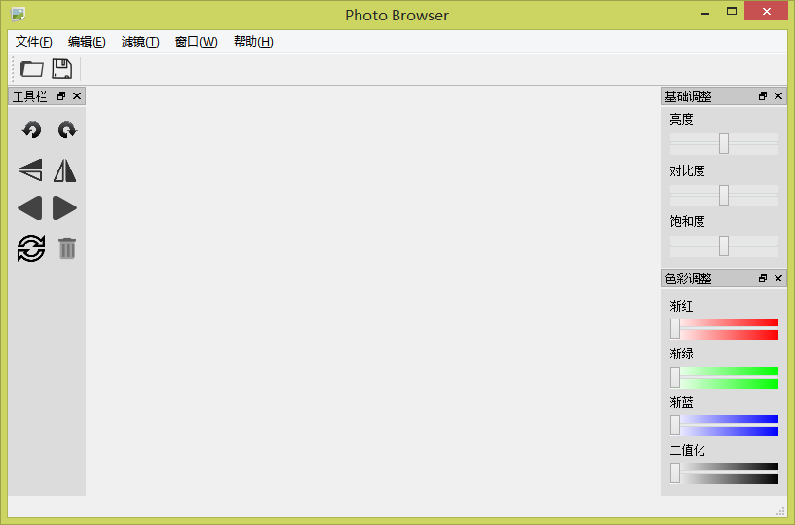  图 1-1-1中文界面 |  | 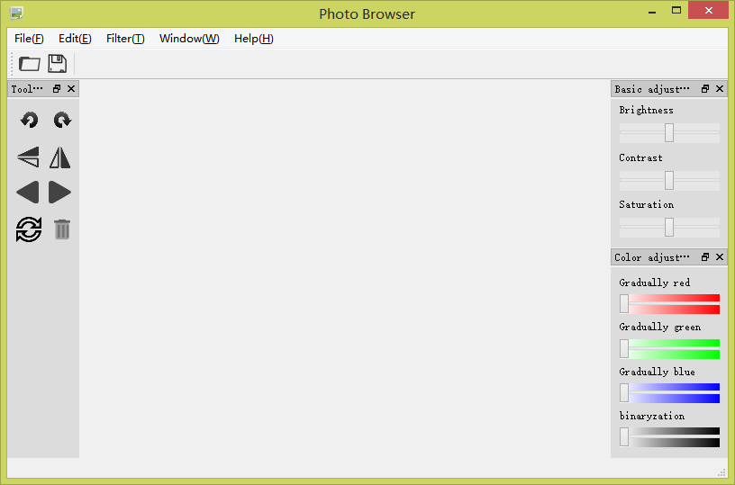  图1-2-2英文界面
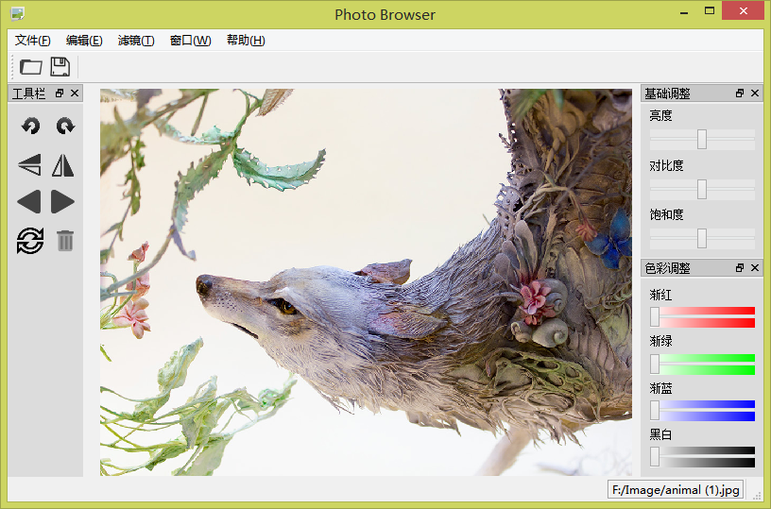  图 2-2-1原图 | 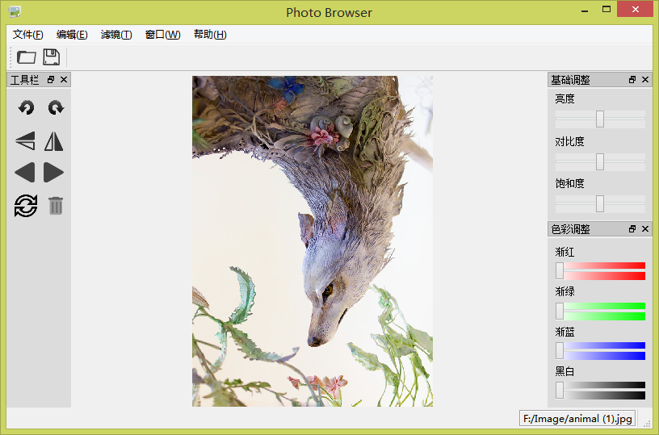  图 2-2-2逆时针旋转 |  | 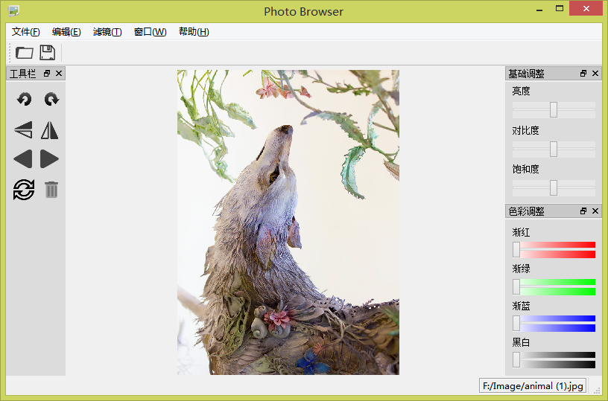图2-2-3顺时针旋转
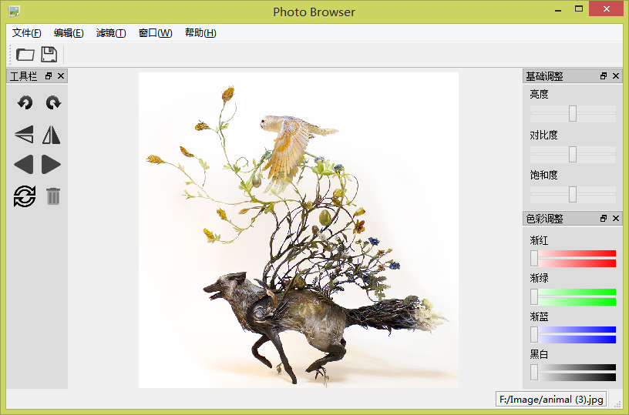  图2-3-1原图 | 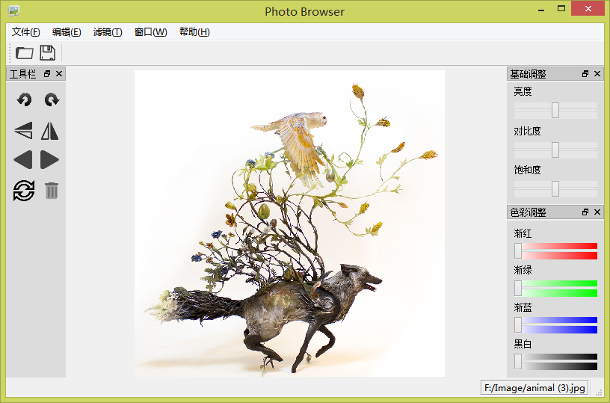图2-3-2水平对称 |  | 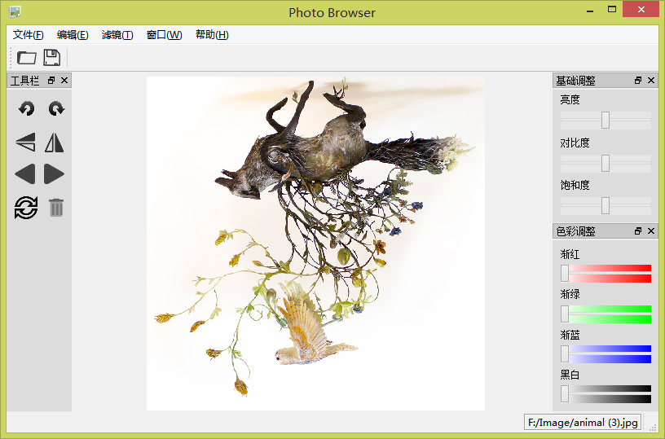图2-3-3垂直对称
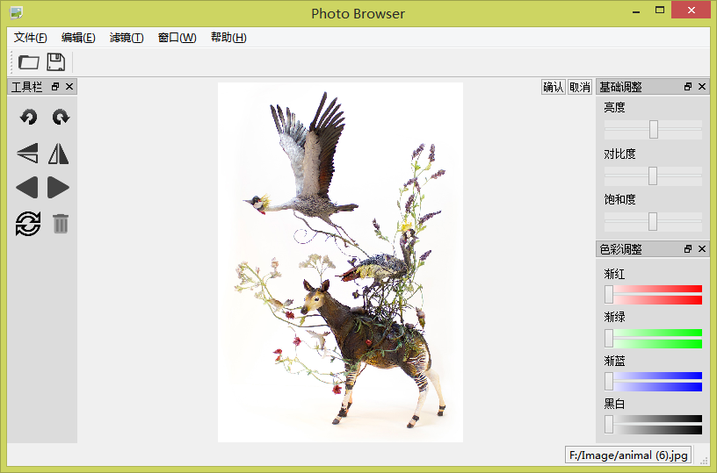  图2-4-1原图 | 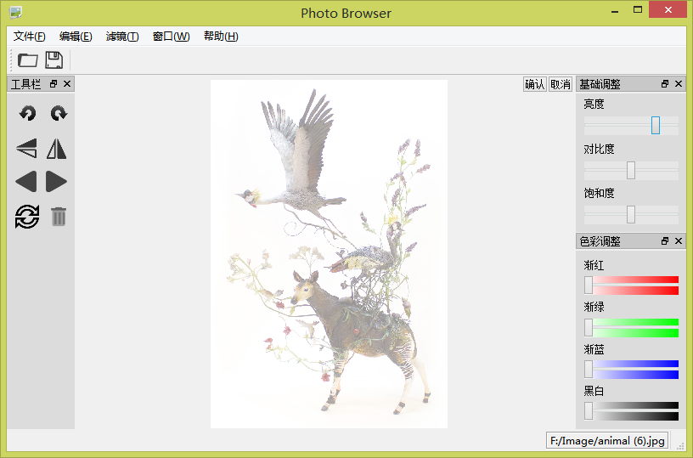图2-4-2渐明 |  | 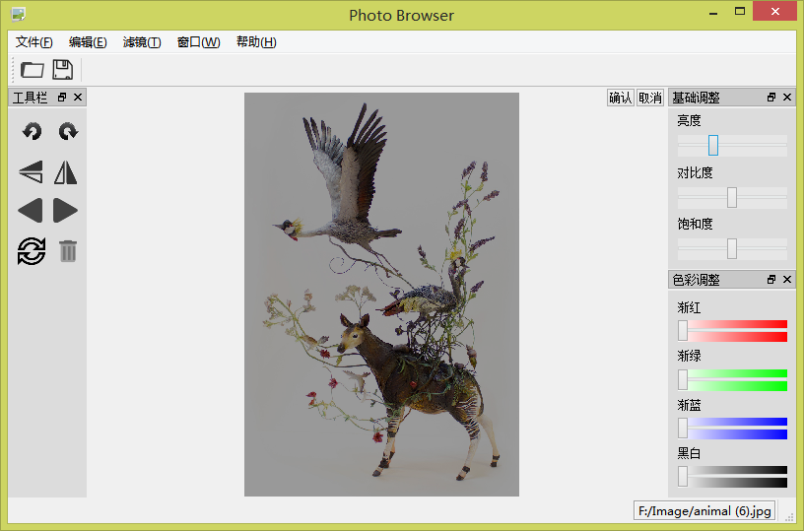图2-4-3渐暗
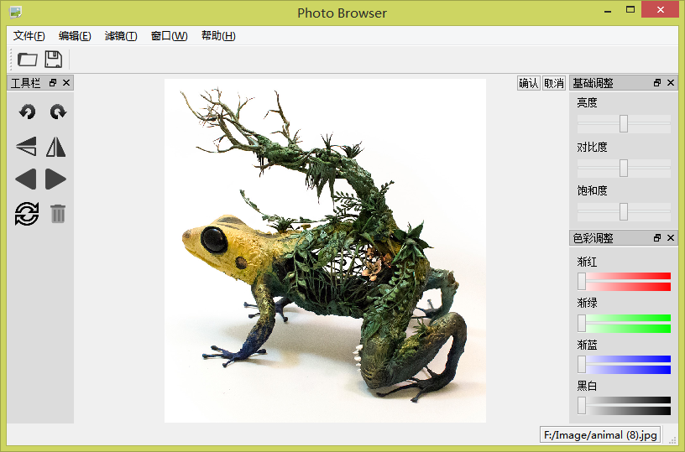  图2-5-1原图 | 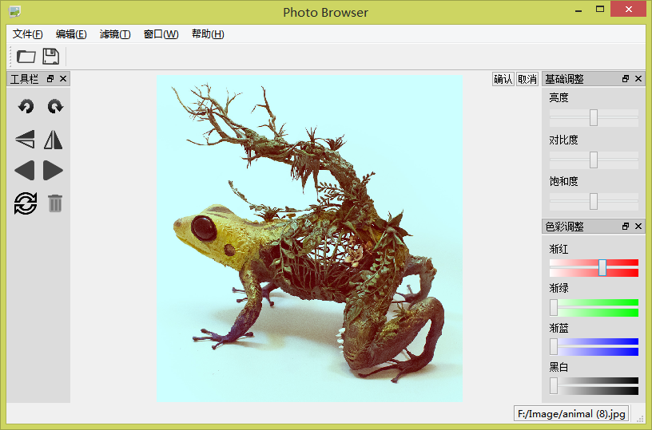图2-5-2渐红1 |  | 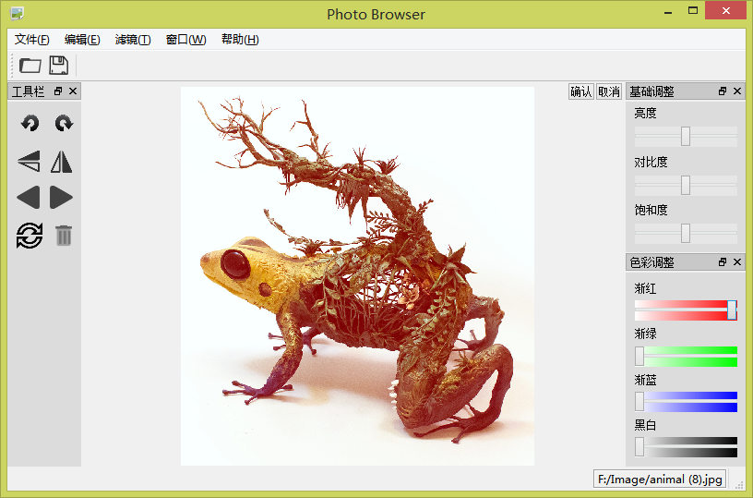图2-5-3渐红2
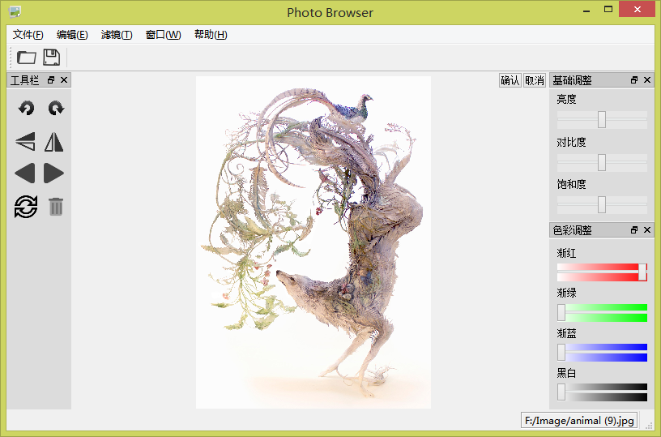  图2-6-1原图 | 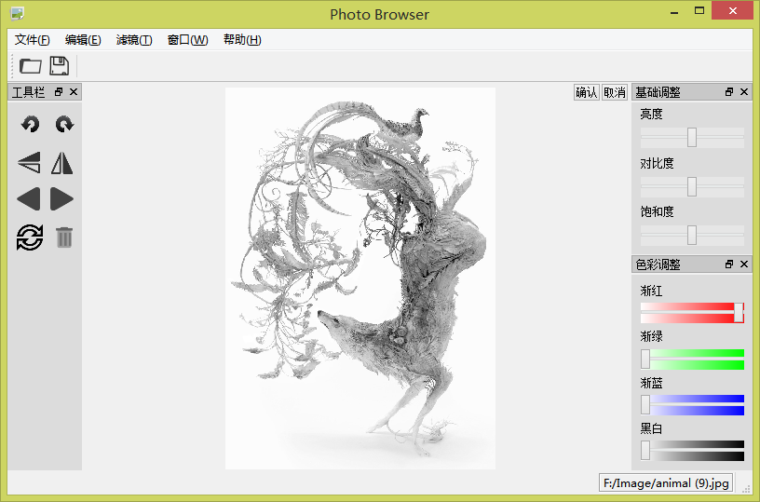图2-6-2灰度化 |  | 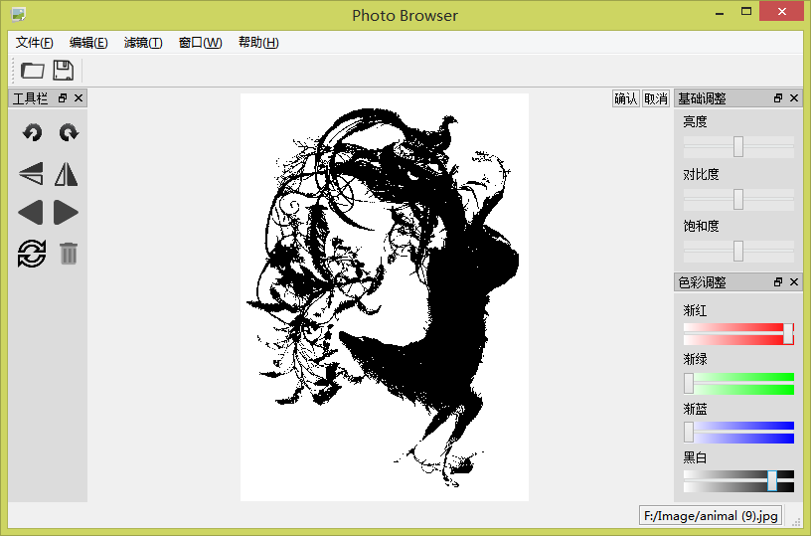图2-6-3二值化

杭州电子科技大学信息工程学院

《QT图形界面编程》软件设计报告
题 目 | 基于QT的数字图像增强软件
学 院 | 计算机学院
专 业 | 计算机科学与技术
学 期 | 2021-2022-1
学 号
姓 名
任课教师 | 孙志海
完成日期 | 2021年12月

一、软件设计任务概述（应用背景、任务、开发环境搭建）

二、可行性研究、需求分析及分工

三、软件设计的基本原理和采用的主要方法(算法)与技术

四、实现的过程与步骤

(框图、流程图等用黑白线框图即可)

五、遇到的困难与获得的主要成果

六、测试与运行记录
测试效果、结果

七、结果分析与小结

注：设计报告着重说明所做工作、成果和体会(要求四、五、六、七部分不少4页)，报告不得与他人雷同，否则影响成绩，严重者无成绩。算法介绍时需附流程图。报告要求存成PDF格式按要求上传。

